Dzień dobry drodzy rodzice i kochane dzieci
Przygotowałyśmy dla Was drogie dzieciaczki kolejne materiały do pracy w domu. Zachęcamy do zabawy

Temat, który będziemy realizować w tym tygodniu to:
Zwierzęta duże i małe

Poniedziałek 08.06.2020
Temat: Mieszkańcy polskich lasów

Dzieci rozwiązują zagadki.
Co to za zwierzątko?
W korę dziobem w drzewo stuka,
Bo robaków pod nią szuka.
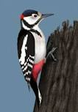

Ptak, drapieżny, wyjątkowy,
Co ma oczy z przodu głowy.

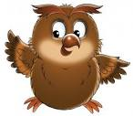
Drodzy rodzice puśćcie dzieciom odgłosy zwierząt
https://www.youtube.com/watch?v=bk9-o4VZRsc
https://www.youtube.com/watch?v=Xuf6bM8f75E

Wiersz ,, Może zobaczymy” H. Bechlerowa
Idziemy leśną ścieżką
Cicho, cichuteńko,
Może zobaczymy
Sarniątko z sarenką.
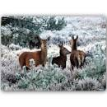

Może zobaczymy
Wiewióreczkę małą,
Jak wesoło skacze
Z gałęzi na gałąź.
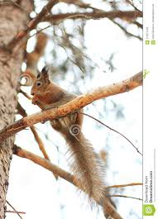
I niech nikt po lesie
Nie gwiżdże, nie woła-
Może usłyszymy
Pukanie dzięcioła.
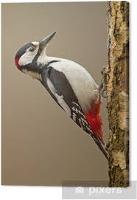
A może zaśpiewa
Między gałązkami
Jakiś mały ptaszek,
Którego nie znamy.
I będzie was witał
Wesoło piosenką.
Tylko idźmy lasem
Cicho, cichuteńko.

Drodzy rodzice Waszym zadaniem jest zapytanie dzieci :
- o jakim miejscu jest mowa
- jak należy się w tym miejscu zachować
- jakie zwierzątka tam mieszkają
Zadaniem dzieci jest nauczenie się nazw zwierząt, które zamieszkują las.
Oprócz zwierząt, które zostały wymienione w wierszu są jeszcze inne, które zamieszkują las. Zadaniem dzieci jest ich odgadnięcie.
Co to za zwierzątko?
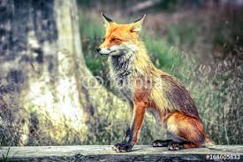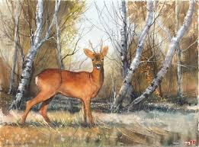
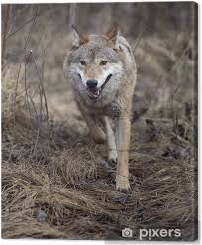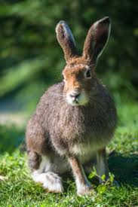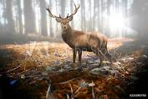

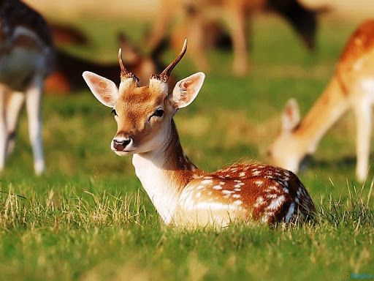

Do drapieżników zaliczamy
- lisa- ma rudy ogon zwany kitą
- wilka- bardzo podobny do dużego psa
- sowa- żywi się innymi zwierzętami

Zwierzętami roślinożernymi są- dzik, sarna, jeleń, zając- żywią się roślinnym pokarmem ( listkami, trawą, jagodami, żołędziami)

Zachęcam do wykonania kart pracy w podręczniku KP2.35- Zadaniem dzieci jest wyszukanie ukrytych zwierząt, podanie ich nazw i pokolorowanie obrazka.

Wtorek 09.06.2020
Temat: Gadający ptak- papuga
Cel- zapoznanie z wyglądem i zwyczajami papugi, utrwalanie znajomości kolorów podstawowych, doskonalenie umiejętności posługiwania się pędzlem.

Wiersz ,, Papuga” J. Brzechwa
Papużko, papużko,
Powiedz mi coś na uszko.
,, Nic nie powiem, boś Ty plotkarz,
Powtórzysz każdemu, kogo spotkasz”
Nauka wiersza na pamięć.

Dzieciaczki zapoznajemy się z wyglądem i zwyczajami papug.
Obrazki papug.

ARA
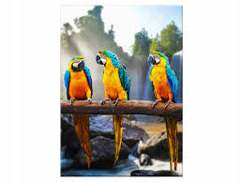

NIMFA
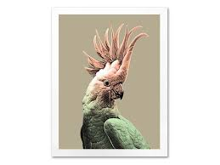

KAKADU

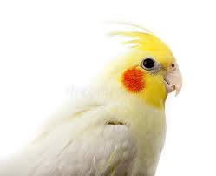
Dzieciaczki postarajcie się opowiedzieć o wyglądzie tych ptaków i ich ubarwieniu.
Papugi, które żyją w naszych domach lub zoo muszą być chronione w klatkach bądź w zamkniętych pomieszczeniach, duże klatki nazywamy woliery.

Wykonajcie pracę plastyczna farbami.

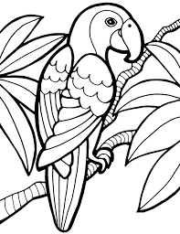

Zabawa ,, Wąż”- Dzieci kreślą drogę węża na różnych powierzchniach np. na dywanie, podłodze, stole.
Kartkę tniemy na paski i malujemy flamastrami lub kredkami linie faliste, proste, zygzaki.

Środa 10.06.2020
Temat: Duży kot- Ryś
Cel- kształtowanie umiejętności porządkowania elementów od najmniejszego do największego i odwrotnie.

Rysujemy kota- kartka i kredka.
Rodzic czyta dzieciom wierszyk a Wy rysujecie

Rysowanie kota,
To nic trudnego!
Głowa okrągła jak słońce,
Dwa uszka sterczące,
Oczy najpiękniejsze na świecie,
Wąsiska długie, najdłuższe przecież,
Jeszcze tylko trójkątny nosek,
Słodka mordeczka…
I już mamy portret koteczka!

Prosimy o przysłanie na maila obrazków kotka. Jeśli macie ochotę możecie pokolorować obrazek.
Pokaż, który kotek jest najmniejszy a który największy.
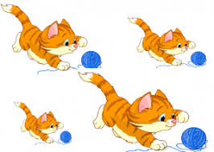
Pokaż, które zwierzątka są małe a ,które duże.
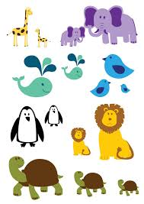

Wykonajcie kartę pracę według wskazówek
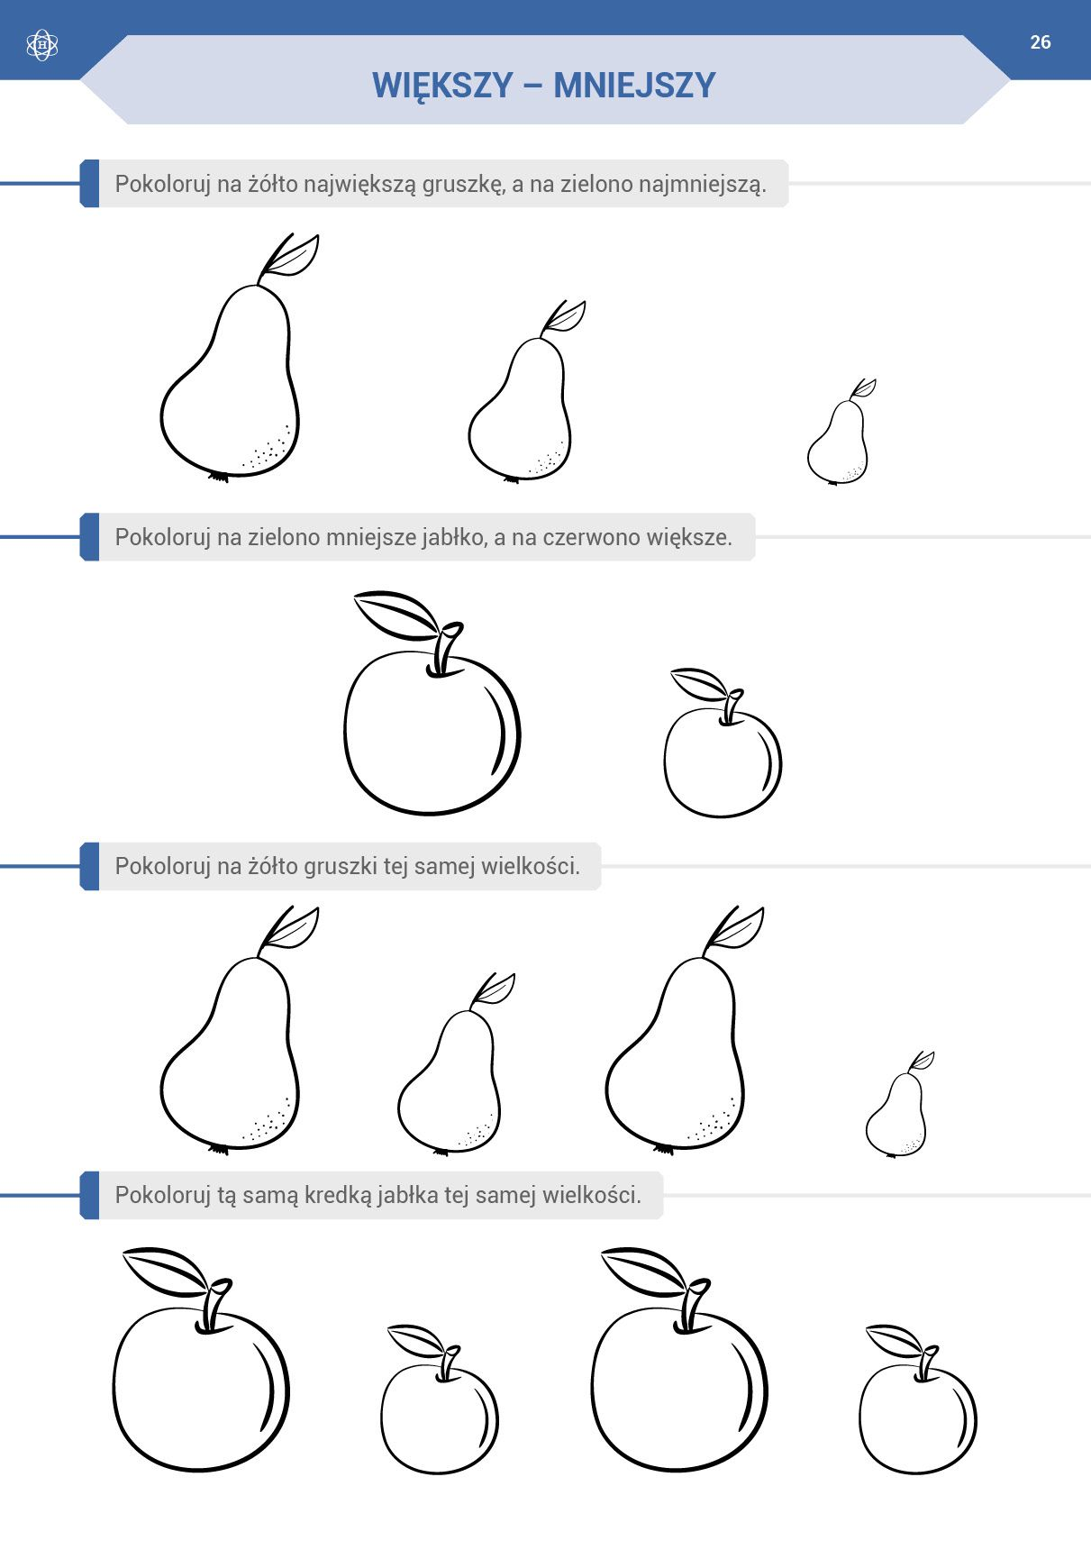
Dzieciaczki wykonajcie kartę pracy w podręczniku KP2.36- utrwalamy wygląd tygrysa.
Tygrys to bardzo duży kot, zamieszkuje Azję, można je zobaczyć w zoo, są kuzynami naszych kotów, ale dużo większymi, mają piękne futro w żółto-czarne pasy.
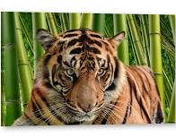
Piątek 12.06.2020
Temat dnia: Nieznajome zwierzę
Cel- poznanie zasad bezpieczeństwa w sytuacji, gdy spotkamy nieznajome zwierzę

Pingwin- zabawa muzyczna
https://www.youtube.com/watch?v=us1fwd64i0Q
O, jak przyjemnie i jak wesoło ( dziecko idzie zgodnie z rytmem muzyki do przodu naśladując pingwina)
W pingwina bawić się, się.
Raz nóżka prawa, raz nóżka lewa, ( dziecko wysuwa prawą a potem lewą nogę)
Do przodu, do tyłu i raz, dwa, trzy. (dzieci podskakują do przodu, do tyłu, trzy razy do przodu)
Pingwinek mama, pingwinek tata
Pingwinek synek, córki trzy. ( dzieci podskakują w miejscu)
Raz nóżka prawa, raz nóżka lewa, ( dziecko wysuwa prawą a potem lewą nogę)
Do przodu, do tyłu i raz, dwa, trzy. (dzieci podskakują do przodu, do tyłu, trzy razy do przodu)
Kiedy pingwina tańczy rodzina,
To aż podłoga cała drży (dzieci podskakują w miejscu)
Raz nóżka prawa, raz nóżka lewa
Do przodu, do tyłu i raz, dwa, trzy.
Gdy Antarktydą pingwiny idą
Śpiewają głośno ,, pi,pi,pi” (dzieci podskakują w miejscu)
Raz nóżka prawa, raz nóżka lewa, ( dziecko wysuwa prawą a potem lewą nogę)
Do przodu, do tyłu i raz, dwa, trzy. (dzieci podskakują do przodu, do tyłu, trzy razy do przodu).

Jeśli posiadacie w domu plastelinę, to wykonajcie nią pracę plastyczną pingwinka.

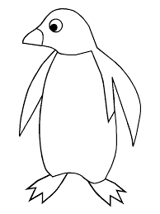

Zachęcamy do wykonania lwa
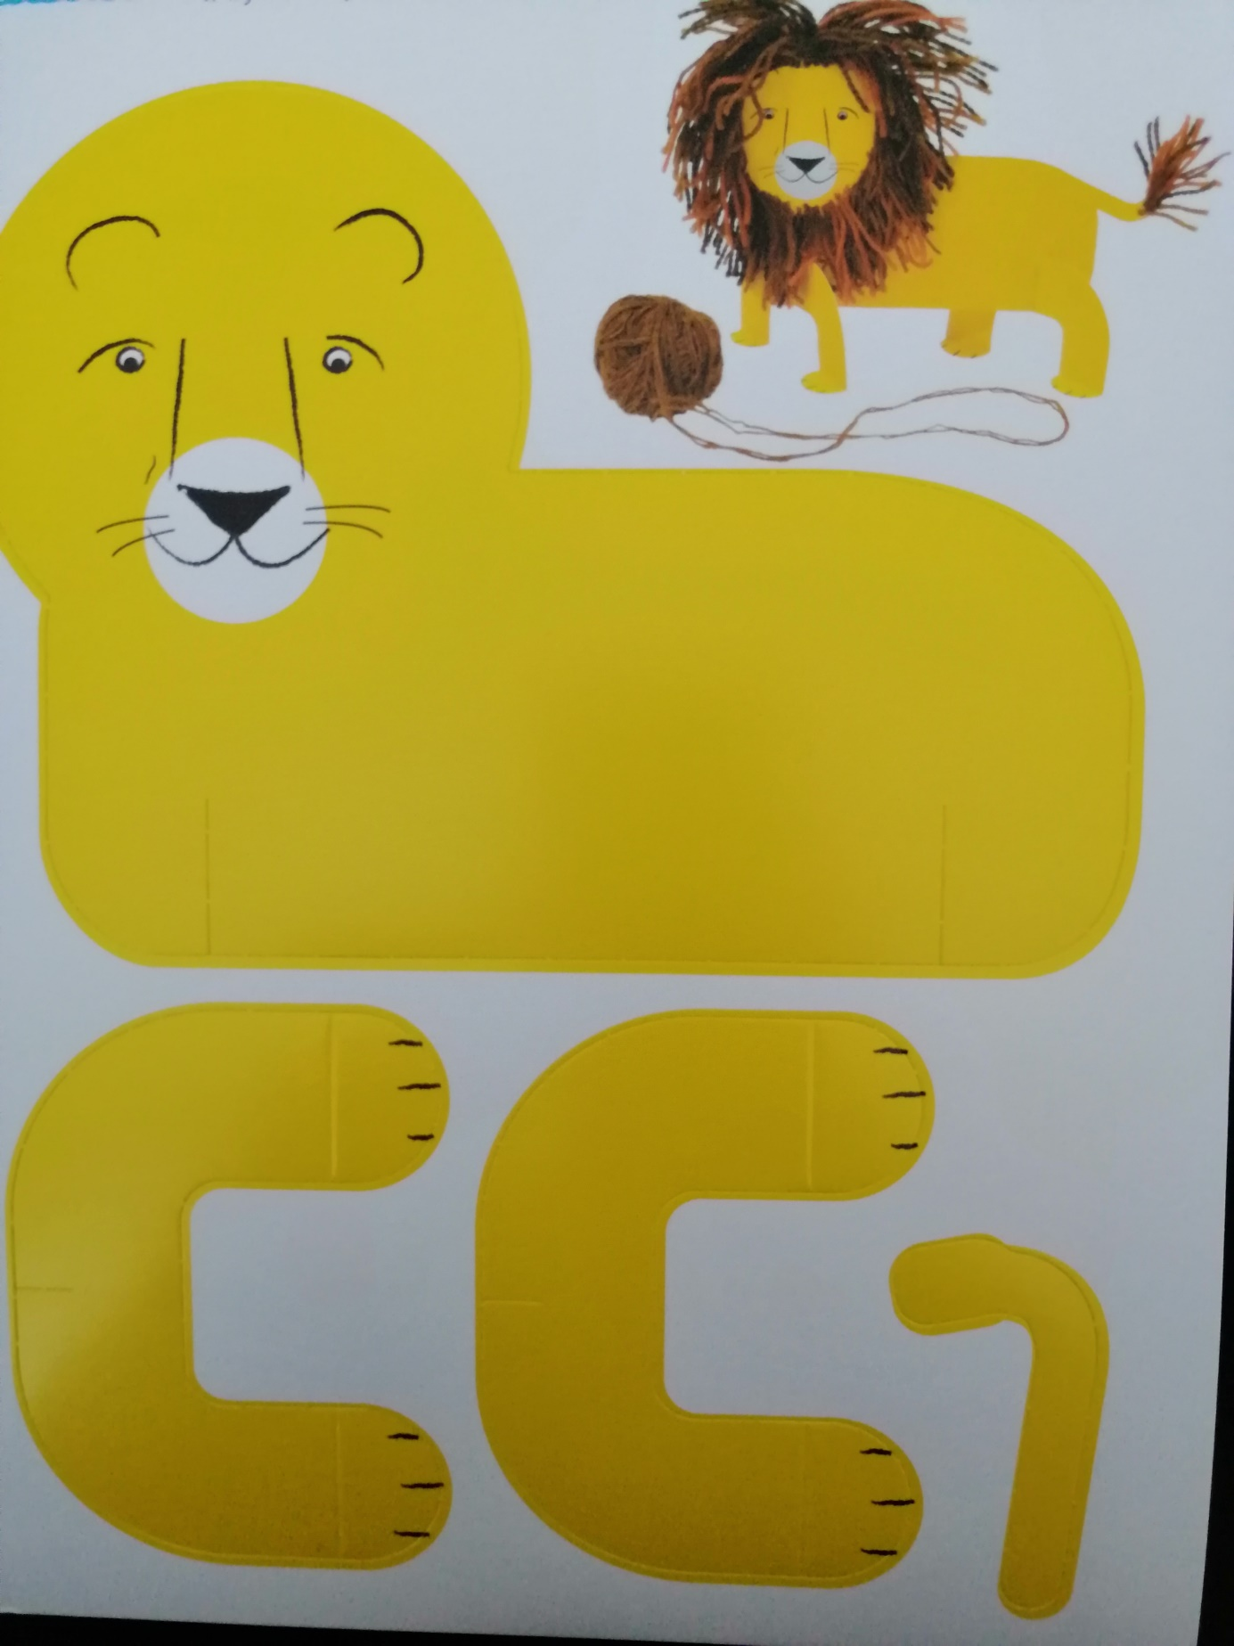

Opowiedz co znajduje się na ilustracji.
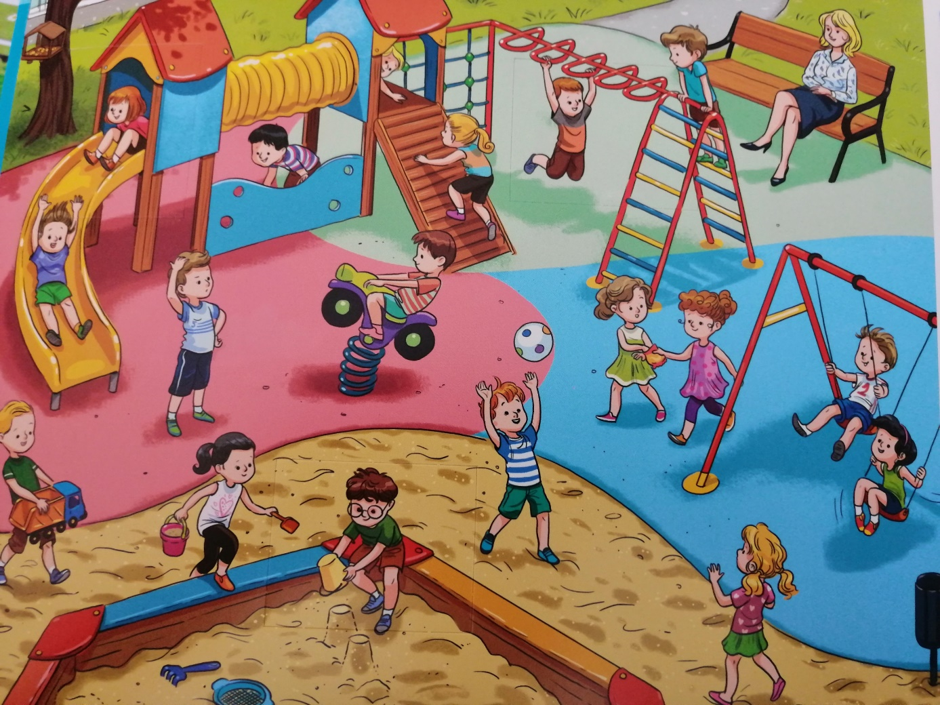

Dzieciaczki życzymy wam miłej pracy i wysyłajcie zdjęcia swoich prac. Bardzo na nie czekamy
Pozdrawiamy Was i Waszych rodziców.
Pani Marysia i pani Asia

